Трубка изоляционная(кембрик) ТВ-40, ТВ-50 ГОСТ 19034-82, ГОСТ 17675-87
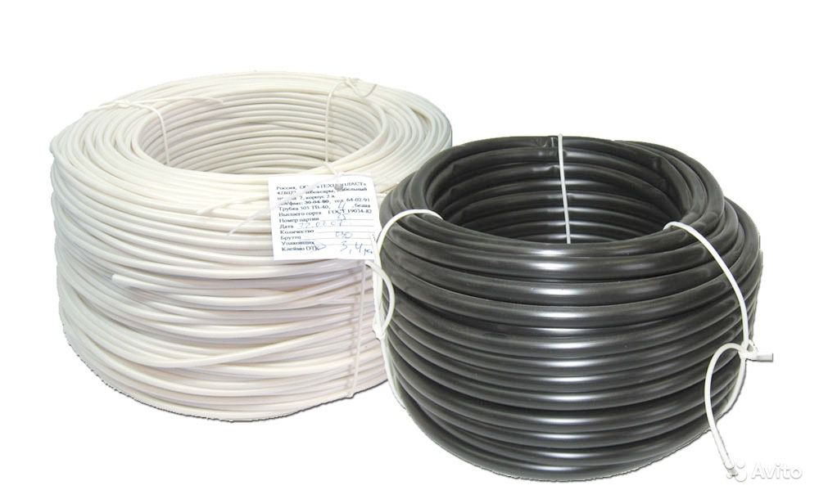
Трубки ПВХ из поливинилхлоридного пластиката, тип 305 применяются для защиты и дополнительной изоляции проводов и кабелей, работающих при напряжении до 1000 В постоянного и переменного тока частотой до 50 Гц в системах изоляции с нагревостойкостью по классу Y и А (90° и 105°С). Они обладают достаточной атмосферо-, маслостойкостью, низким коэффициентом водопоглощения, стойкостью к длительному воздействию разбавленных щелочей и кислот. Трубки нестойки к действию концентрированной серной и азотной кислоты, бензина. Марки ТВ-50, ТВ-50-14, ТВ-60 нестойки, кроме того, к действию концентрированной соляной кислоты.
Трубка ТВ-40 из поливинилхлоридного пластиката, тип 305 применяется для защиты и дополнительной изоляции проводов и кабелей, работающих при напряжении до 1000 В постоянного и переменного тока частотой до 50 Гц. Температурный диапазон эксплуатации ТВ-40, в статическом состоянии от минус 40 °С до плюс 70 °С.
Трубка ТВ-50 эксплуатируется при температуре от минус 50 °С до плюс 70 °С. Д
Диаметр трубок от 1,00 до 50,00 мм. Поставляется бухтами от 7кг.
Гарантийный срок хранения трубок устанавливается - 12,5 лет со дня изготовления

Трубка электроизоляционная гибкая ТКР ТУ 3491-005-00214639-2005

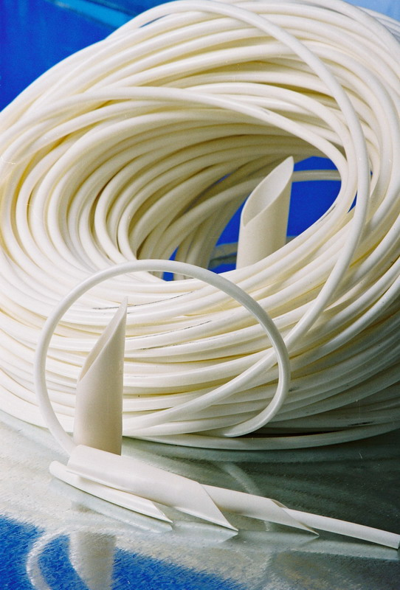
Температурный диапазон эксплуатации трубок от -60°С до +180°С.
Марка трубки | Внутренний диаметр, мм | Разрушающее напряжениепри растяжении, МПа, (кг/см²), не менее | Толщина стенки, мм | Относительное удлиннение, %, не менее
ТКР | 1,0-5,0  6,0-10,0  12,0-24,0 | 4,7 (47)  3,6 (36)  2,9 (29,5) | 0,9  1,3  1,8  1,6-2,0 | 325

Гарантийные сроки хранения - 18 месяцев со дня изготовления.

